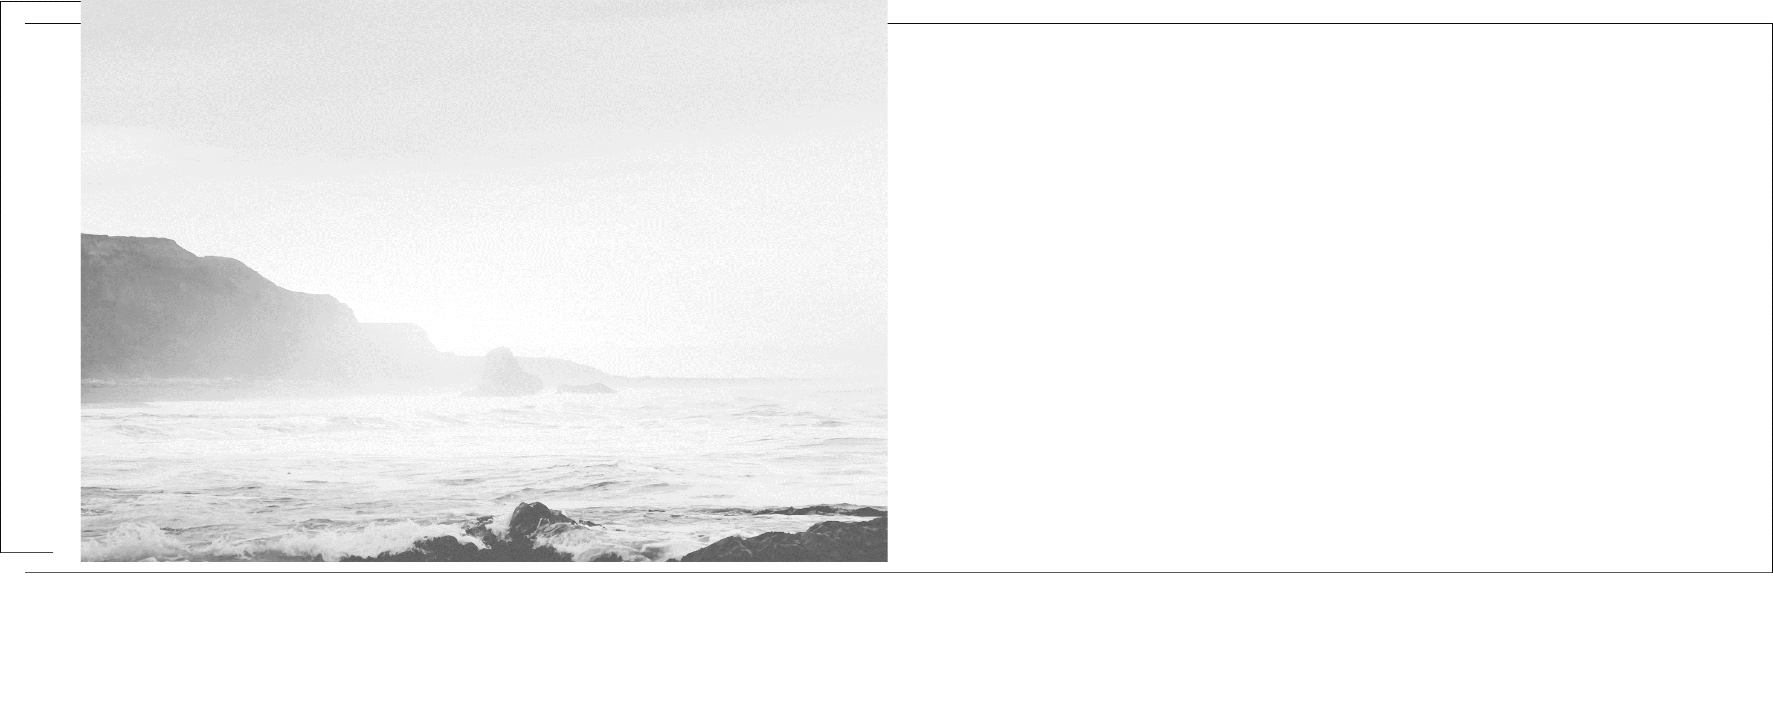

第一章

运动的描述 匀变速直线运动

第1课时 运动的描述
目标要求 1.了解质点和位移的概念，知道把物体看成质点的条件。2.了解参考系的作用，会在实例中选择合适的参考系。3.掌握速度、加速度的概念，体会比值定义法和极限思想。

考点一 质点、参考系和位移
1.质点
(1)质点是用来代替物体的具有质量的点，是一种理想化模型。
(2)把物体看作质点的条件：物体的形状和大小对所研究问题的影响可以忽略不计。
2.参考系
在描述物体运动时，用来作为参考的物体叫作参考系，通常以地面为参考系。
3.路程和位移
(1)路程是物体运动轨迹的长度，它是标量。
(2)位移是由初位置指向末位置的有向线段，它是矢量。
(3)在单向直线运动中，位移的大小等于路程；其他情况下，位移的大小小于路程。
(4)在一维坐标系中物体的位置用位置坐标表示，位移等于末位置与初位置坐标之差。如图，物体从A点运动到B点的位移s=x₂-x₁。
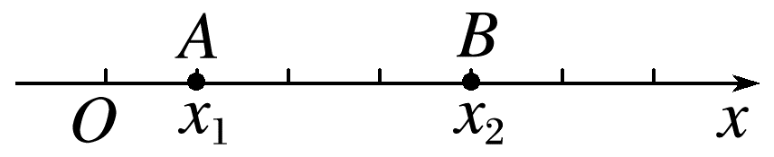
例1 (来自人教教材改编)运动员踢足球的不同部位，会使球产生不同的运动。足球运动中常说的“香蕉球”是指足球在空中旋转、整体运动轨迹类似香蕉形弧线的一种运动。如图所示，在某场高中校园足球赛进行至89分45秒时，8号球员射入一记漂亮的“香蕉球”。下列说法正确的是( )
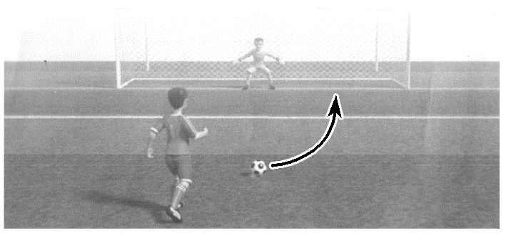
A.在研究如何才能踢出“香蕉球”时，不能把足球看作质点
B.89分45秒是时间间隔
C.进球过程中，选足球为参考系，球门是静止的
D.此“香蕉球”发生的路程和位移的大小相等
答案 A
解析 在研究如何才能踢出“香蕉球”时，足球的形状和大小不可以忽略不计，不能将其看作质点，故A正确；89分45秒明确指出的是一个进球瞬间，是时刻，故B错误；进球过程中，球门相对足球是运动的，故C错误；因“香蕉球”运动轨迹是弧线，路程大于位移，故D错误。
例2 (2025·广东广州市模拟)如图，车轮半径为0.6 m的自行车，在水平地面上不打滑并沿直线运动。气门芯从最高点第一次到达最低点，位移大小约为( )
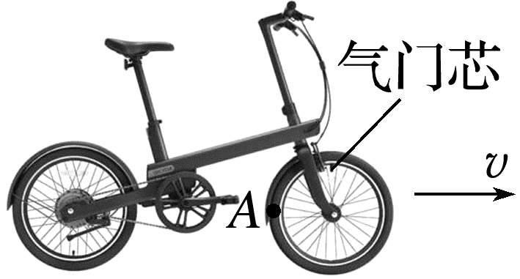
A.1.2 m B.1.8 m C.2.2 m D.3.6 m
答案 C
解析 气门芯从最高点第一次到达最低点过程中水平位移为x=πR=0.6π m，竖直方向位移为y=2R=1.2 m，故位移大小为s=$\sqrt{x^{2}+y^{2}}$≈2.2 m，故选C。
拓展 与车轴等高的车轮上的A点在上述过程中位移的大小为多少？
答案 车轴的位移为s₁=πR=0.6π m，A点相对车轴的位移为s₂=2R=1.2 m，故A点的位移为s_{A}=s₁+s₂=(0.6π+1.2) m。

考点二 平均速度和瞬时速度
1.速度
(1)物理意义：物体位置变化的快慢，即运动的快慢。
(2)定义式：v=$\frac{Δs}{Δt}$，是矢量。
2.平均速度和瞬时速度
(1)平均速度：物体发生的位移与发生这段位移所用时间之比，即$\overline{v}$=$\frac{Δs}{Δt}$，是矢量，其方向就是对应位移的方向。
(2)瞬时速度：运动物体在某一时刻或经过某一位置的速度，是矢量，其方向是物体在这一时刻的运动方向或运动轨迹的切线方向。
3.速率
(1)速率：瞬时速度的大小，是标量。
(2)平均速率：物体运动的路程与通过这段路程所用时间的比值，不一定(填“一定”或“不一定”)等于平均速度的大小。
例3 (2024·江西卷·3)一质点沿x轴运动，其位置坐标x与时间t的关系为x=1+2t+3t²(x的单位是m，t的单位是s)。关于速度及该质点在第1 s内的位移，下列选项正确的是( )
A.速度是对物体位置变化快慢的描述；6 m
B.速度是对物体位移变化快慢的描述；6 m
C.速度是对物体位置变化快慢的描述；5 m
D.速度是对物体位移变化快慢的描述；5 m
答案 C
解析 根据速度的定义式v=$\frac{Δx}{Δt}$得，速度等于位移与时间的比值。位移是物体在一段时间内从一个位置到另一个位置的位置变化量，因此，速度是描述物体位置变化快慢的物理量。再根据质点位置坐标随时间的关系x=1+2t+3t²，可知开始时质点的位置坐标x₀=1 m，1 s时质点的位置坐标x₁=6 m，则1 s内质点的位移为Δx=x₁-x₀=5 m，故选C。
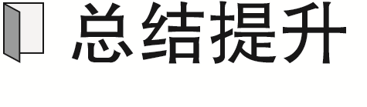
自然界中某量D的变化可以记为ΔD，发生这个变化所用的时间间隔可以记为Δt，变化量ΔD与Δt之比就是这个量对时间的变化率，简称变化率。变化率$\frac{ΔD}{Δt}$不表示物理量D的大小，只表示D的变化快慢。例如速度v=$\frac{Δs}{Δt}$是位置对时间的变化率，表示位置变化的快慢，即运动的快慢，v与Δs、Δt无关，a=$\frac{Δv}{Δt}$是速度对时间的变化率，表示速度变化的快慢，与速度的大小v及速度变化量Δv的大小无关。
例4 (2021·福建卷·1改编)一游客在武夷山九曲溪乘竹筏漂流，途经A峰附近的M点和B峰附近的N点，如图所示。已知该游客从M点漂流到N点的路程为5.4 km，用时1 h，M、N间的直线距离为1.8 km，则从M点漂流到N点的过程中( )
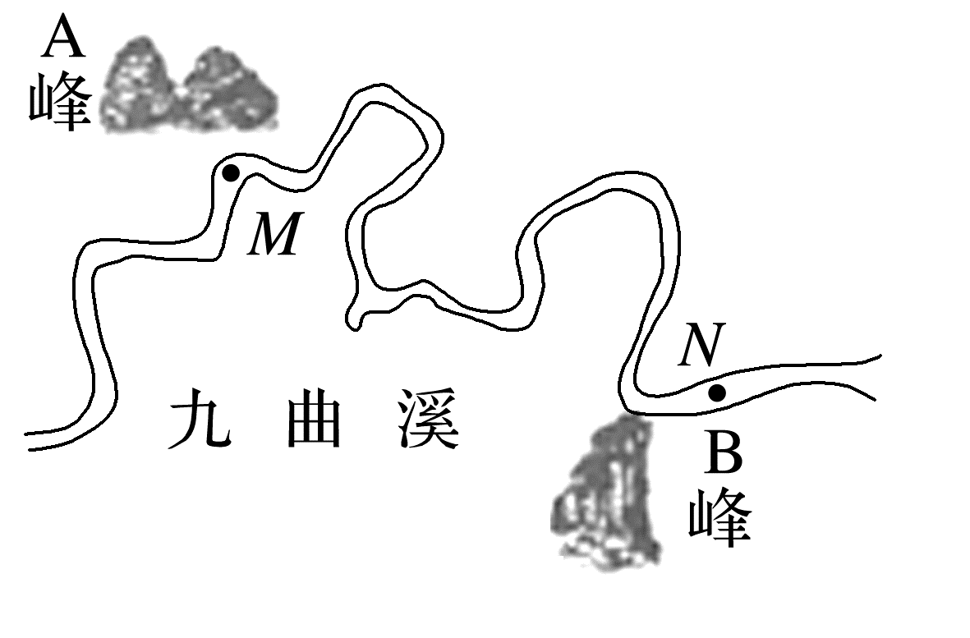
A.该游客的位移大小为5.4 km
B.该游客的平均速率为5.4 m/s
C.该游客的平均速度大小为0.5 m/s
D.若以所乘竹筏为参考系，B峰的平均速度大小为0
答案 C
解析 根据位移的定义，从M点漂流到N点的过程中，该游客的位移大小为s=1.8 km，根据平均速度的定义，平均速度大小v=$\frac{s}{t}$=$\frac{1 800}{3 600}$ m/s=0.5 m/s，选项A错误，C正确；平均速率v'=$\frac{s^{'}}{t}$=5.4 km/h，选项B错误；若以所乘竹筏为参考系，B峰的平均速度大小为0.5 m/s，选项D错误。
思考 若该游客还想再漂流一次，于是该游客以漂流结束点乘车到达漂流出发点，又乘竹筏漂流到结束点，那么该游客此次漂流全过程(结束点→出发点→结束点)的平均速度是多少？
答案 平均速度为0，因为全过程该游客位移为0。
例5 如图，气垫导轨上装有两个光电计时装置A与B，A、B间距离为L=30 cm，为了测量滑块的加速度，在滑块上安装了一个宽度为d=1 cm的遮光条，现让滑块以某一加速度通过A、B，记录遮光条通过A、B的时间分别为0.010 s、0.005 s，滑块从A到B所用时间为0.200 s，则下列说法正确的是( )
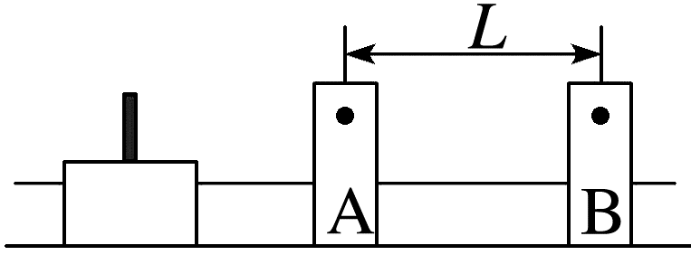
A.滑块通过A的速度大小为1 cm/s
B.滑块通过B的速度大小为2 cm/s
C.滑块的加速度大小为5 m/s²
D.滑块在A、B间的平均速度大小为3 m/s
答案 C
解析 滑块通过A的速度大小为
v_{A}=$\frac{d}{t_{A}}$=$\frac{1}{0.010}$ cm/s=100 cm/s，故A错误；滑块通过B的速度大小为
v_{B}=$\frac{d}{t_{B}}$=$\frac{1}{0.005}$ cm/s=200 cm/s，故B错误；
滑块的加速度大小为
a=$\frac{v_{B}-v_{A}}{t}$=$\frac{2-1}{0.200}$ m/s²=5 m/s²，故C正确；
滑块在A、B间的平均速度大小为
$\overline{v}$=$\frac{L}{t}$=$\frac{0.3}{0.200}$ m/s=1.5 m/s，故D错误。
拓展 为了提高测量滑块通过光电计时装置A、B时速度的精确度，对遮光条的宽度有什么要求？
答案 可以用宽度较小的遮光条，遮光条的宽度d越小，越趋近滑块通过A、B的瞬时速度。
用极限法求瞬时速度
由平均速度$\overline{v}$=$\frac{Δs}{Δt}$可知，当Δt→0时，平均速度就可以认为等于某一时刻或某一位置的瞬时速度。测出物体在微小时间Δt内发生的微小位移Δs，就可求出瞬时速度，这样瞬时速度的测量便可转化为微小时间Δt和微小位移Δs的测量。
例6 (2026·广东惠州市期中)如图所示是用位移传感器测小车速度的示意图，这个系统由A、B两个小盒组成，A盒装有红外线发射器和超声波发射器，B盒装有红外线接收器和超声波接收器，A盒被固定在向右匀速运动的小车上，B盒始终静止不动且与A盒等高，测量时A向B同时发射一个红外线脉冲和一个超声波脉冲，B盒接收到红外线脉冲时开始计时，接收到超声波脉冲时停止计时，若两者的时间差为t₁，空气中的声速为v₀。(红外线的传播时间可以忽略)
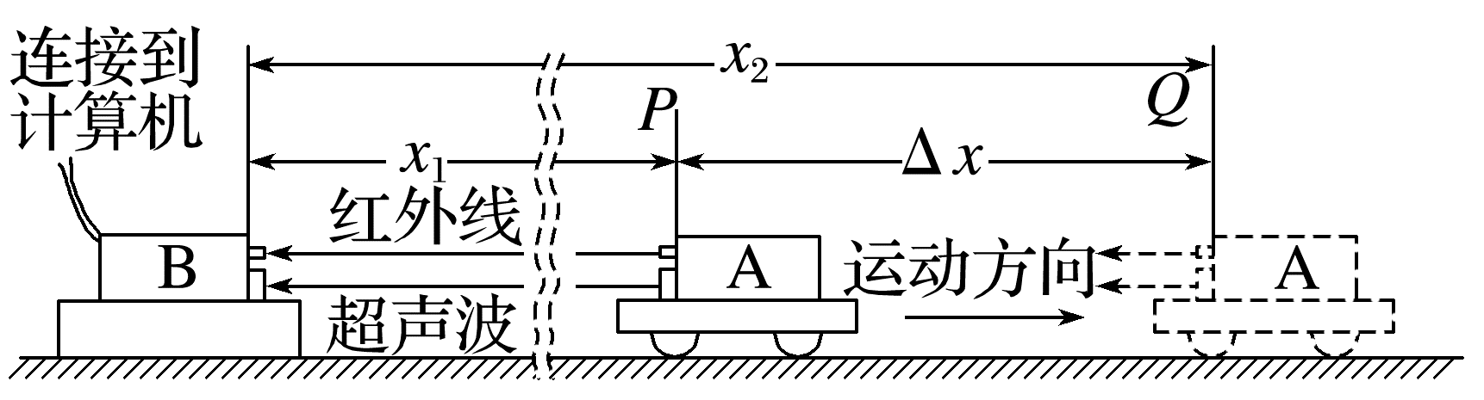
(1)求A的原位置与B之间的距离x₁；
(2)经过Δt时间后，A再次同时发射一个红外线脉冲和一个超声波脉冲，此次B接收的时间差为t₂，求A两次发射过程中，小车运动的距离Δx为多大？小车运动的速度v为多大？
答案 (1)v₀t₁ (2)v₀(t₂-t₁) $\frac{v_{0}(t_{2}-t_{1})}{Δt}$
解析 (1)依题意，由于红外线的传播时间可以忽略，可得A的原位置与B间的距离为x₁=v₀t₁
(2)同理可知：进行第二次测量时，A、B间的距离为x₂=v₀t₂
则小车运动的距离Δx=x₂-x₁=v₀(t₂-t₁)
两次发射超声波脉冲的时间间隔为Δt，即为小车运动Δx所用的时间，则小车运动的速度为v=$\frac{Δx}{Δt}$=$\frac{v_{0}(t_{2}-t_{1})}{Δt}$。
拓展 还有另外一种传感器，如图所示，这个系统只有一个不动的小盒C，某时刻小盒C向被测物体D发射短暂的超声波脉冲；经过时间t₁脉冲被运动物体D反射后又被小盒C接收；再经过时间Δt，小盒C又向物体D发射一个脉冲，经过时间t₂脉冲被C接收，已知空气中声速为v₀，被测物体D做匀速直线运动。求：
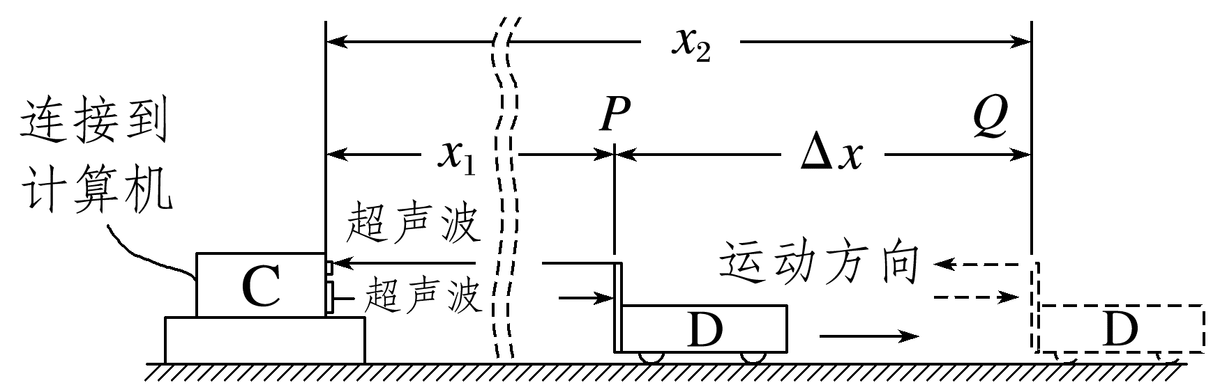
(1)运动物体D两次反射脉冲时之间的距离；
(2)运动物体D的速度大小。
答案 (1)$\frac{v_{0}}{2}$(t₂-t₁) (2)$\frac{v_{0}(t_{2}-t_{1})}{t_{1}+2Δt+t_{2}}$
解析 (1)运动物体D第一次接收到脉冲时距C的距离x₁=v₀$\frac{t_{1}}{2}$
第二次接收到脉冲时距C的距离x₂=$\frac{v_{0}t_{2}}{2}$
则运动物体D两次反射脉冲之间的距离为Δx=x₂-x₁=$\frac{v_{0}}{2}$(t₂-t₁)
(2)两次接收到脉冲的时间间隔Δt'=$\frac{t_{1}}{2}$+Δt+$\frac{t_{2}}{2}$
则v=$\frac{Δx}{Δt^{'}}$=$\frac{v_{0}(t_{2}-t_{1})}{t_{1}+2Δt+t_{2}}$。

考点三 加速度
1.物理意义：描述物体速度变化快慢的物理量。
2.定义：物体速度的变化量与发生这一变化所用时间之比。定义式：a=$\frac{Δv}{Δt}$，单位：m/s²。
3.方向：与Δv的方向一致，由合力的方向决定，而与v₀、v_{t}的方向无关(填“有关”或“无关”)，是矢量。
4.速度、速度的变化量和加速度的对比
比较项目 | 速度 | 速度的变化量 | 加速度
物理意义 | 描述物体运动的快慢和方向 | 描述物体速度的改变 | 描述物体速度的变化快慢
公式 | v=$\frac{Δs}{Δt}$ | Δv=v_{t}-v₀ | a=$\frac{Δv}{Δt}$
决定因素 | 匀变速直线运动中，由v_{t}=v₀+at知，v_{t}的大小由v₀、a、t决定 | 由Δv=aΔt知，Δv由a与Δt决定 | 由a=$\frac{F}{m}$知，a由F、m决定，与v_{t}、Δv、Δt无关

例7 (2025·广东东莞市检测)某同学在距水平桌面一定高度处将一橡皮擦由静止释放，橡皮擦以3 m/s的速度与水平桌面发生碰撞，碰撞后以1 m/s的速度反向弹回，已知碰撞过程的时间为0.2 s，则橡皮擦与桌面发生碰撞过程中的平均加速度为( )
A.10 m/s²，方向向上
B.10 m/s²，方向向下
C.20 m/s²，方向向上
D.20 m/s²，方向向下
答案 C
解析 取向下为正方向，则碰撞过程中橡皮擦的初速度为3 m/s，末速度为-1 m/s。根据加速度的定义式有a=$\frac{Δv}{Δt}$=$\frac{-1-3}{0.2}$ m/s²=-20 m/s²，所以加速度大小为20 m/s²，方向竖直向上。故选C。
例8 一个物体以初速度v₀做变加速运动，加速度a逐渐减小，则在下列两种情况下，试描述物体的运动情况，并用v-t图像辅助分析。(1)物体的加速度a与初速度v₀方向相同；
(2)物体的加速度a与初速度v₀方向相反。
答案 见解析
解析 (1)物体做加速度减小的加速运动，当加速度减小到零时，速度达到最大，然后做匀速直线运动。其v-t图像如图甲所示。
(2)具体有以下三种情况
①物体做加速度减小的减速运动，当加速度减小到零时做同方向的匀速直线运动，如图乙所示；
②物体做加速度减小的减速运动，当加速度减小到零时物体的速度同时减小到零，物体静止，如图丙所示；
③物体做加速度减小的减速运动，当速度减小到零时，加速度不为零，然后反方向做加速度减小的加速运动，直到加速度减小到零，然后做匀速直线运动，如图丁所示。
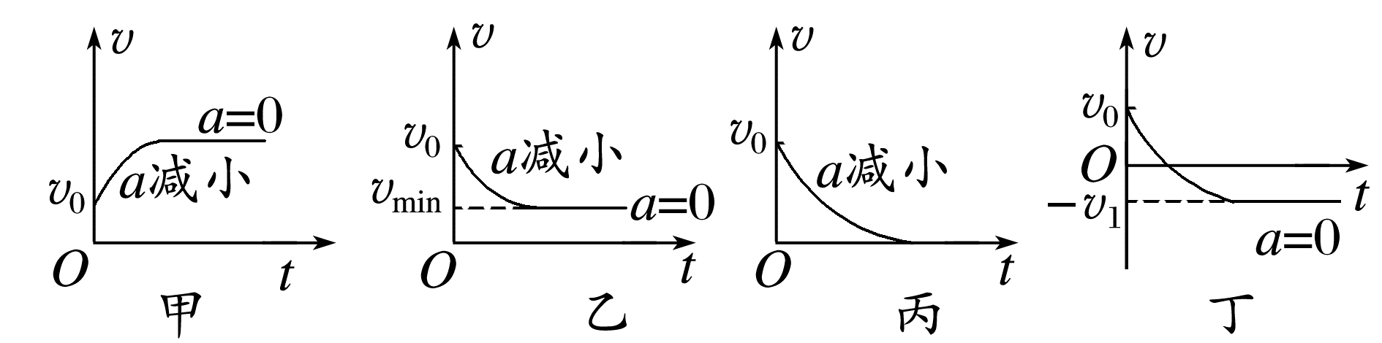
判断物体做加速运动还是减速运动，关键是看物体的加速度与速度方向的关系。
(1)a和v同向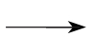$\left\{\begin{matrix}a不变,v随时间均匀增加 \\ a增大,v增加得越来越快 \\ a减小,v增加得越来越慢\end{matrix}\right.$
(2)a和v反向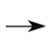$\left\{\begin{matrix}a不变,v随时间均匀减小 \\ a增大,v减小得越来越快 \\ a减小,v减小得越来越慢\end{matrix}\right.$

课时精练
[分值：56分]
 [1~7题，每题4分]
1.(2025·浙江1月选考·2)我国水下敷缆机器人如图所示，具有“搜寻—挖沟—敷埋”一体化作业能力。可将机器人看成质点的是( )
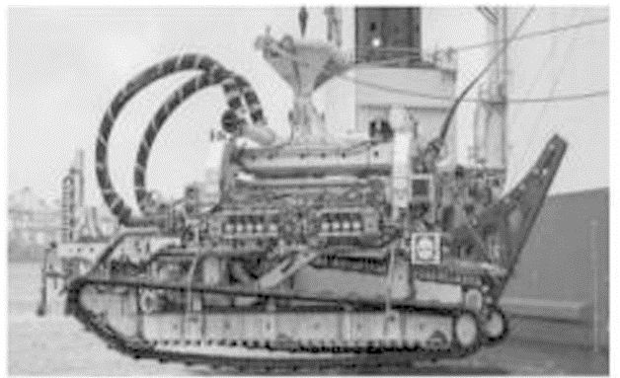
A.操控机器人进行挖沟作业
B.监测机器人搜寻时的转弯姿态
C.定位机器人在敷埋线路上的位置
D.测试机器人敷埋作业时的机械臂动作
答案 C
解析 操控机器人进行挖沟作业、监测机器人搜寻时的转弯姿态、测试机器人敷埋作业时的机械臂动作均不能忽略机器人的大小和形状，需要关注机器人本身的变化情况，因此不可以看作质点，定位机器人在敷埋线路上的位置时可以忽略机器人的大小和形状，可以视为质点，故选C。
2.(2025·江苏卷·1)新能源汽车在辅助驾驶系统测试时，感应到前方有障碍物立刻制动，做匀减速直线运动。2 s内速度由12 m/s减至0。该过程中加速度大小为( )
A.2 m/s² B.4 m/s²
C.6 m/s² D.8 m/s²
答案 C
解析 该过程中汽车速度的变化量Δv=0-12 m/s=-12 m/s，根据加速度的定义式有a=$\frac{Δv}{Δt}$=-6 m/s²，即加速度大小为6 m/s²，故选C。
3.(2025·广东佛山市检测)2024年6月25日14时07分，嫦娥六号返回器携带来自月背的月球样品安全着陆。这次探月工程突破了月球逆行轨道设计与控制、月背智能快速采样、月背起飞上升等关键技术。如图为某次嫦娥六号为躲避陨石坑的一段飞行路线，下列说法中正确的是( )
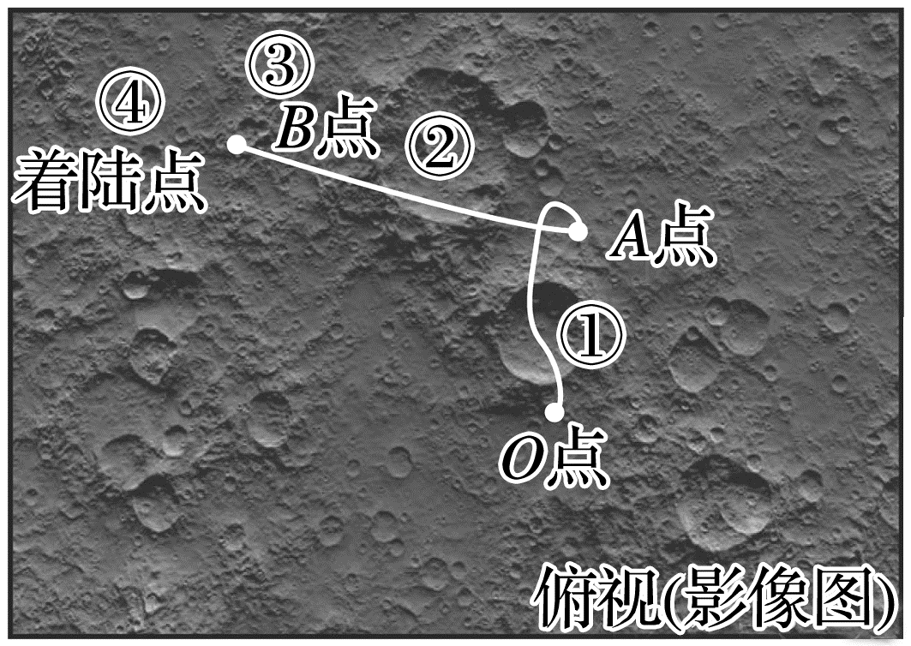
A.2024年6月25日14时07分指的是时间间隔
B.研究嫦娥六号月背起飞上升过程姿态时可以把它简化成质点
C.嫦娥六号由图中O点到B点的平均速率一定大于此过程的平均速度的大小
D.嫦娥六号着陆地球的过程中，以嫦娥六号为参考系，地球是静止不动的
答案 C
解析 2024年6月25日14时07分指的是时刻，故A错误；研究嫦娥六号月背起飞上升过程姿态时，嫦娥六号的形状和大小不能忽略不计，不可以把它简化成质点，故B错误；平均速率是指物体的路程和通过这段路程所用时间的比值，平均速度是指物体的位移和通过这段位移所用时间的比值，嫦娥六号由题图中O点到B点的路程大于由题图中O点到B点的位移大小，运动时间相同，故嫦娥六号由题图中O点到B点的平均速率一定大于此过程的平均速度的大小，故C正确；嫦娥六号着陆地球的过程中，以嫦娥六号为参考系，地球是运动的，故D错误。
4.某游客旅游驾车导航路线信息如图所示，其中南澳大桥限速60 km/h，下列说法正确的是( )
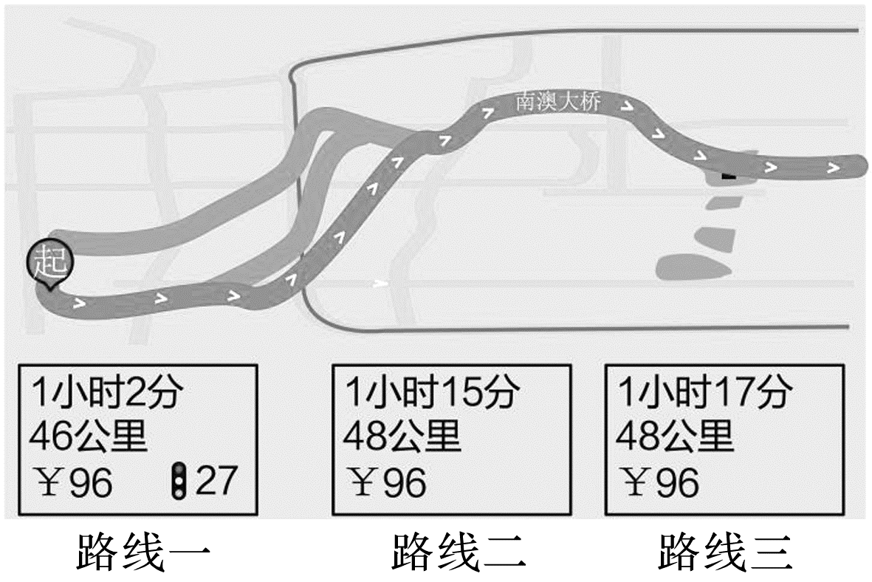
A.路线一中的“46公里”指的是位移
B.该游客无论选择哪种路线方案抵达南澳，位移均相同
C.“限速60 km/h”是指驾车通过南澳大桥时，平均速度的大小不能超过60 km/h
D.在通过南澳大桥的过程中，若汽车速度表读数保持为50 km/h不变，则全程汽车加速度为0
答案 B
解析 路线一中的“46公里”指的是路程，故A错误；该游客无论选择哪种路线方案抵达南澳，由于不同路线的初、末位置相同，所以位移均相同，故B正确；“限速60 km/h”是指驾车通过南澳大桥时，瞬时速度的大小不能超过60 km/h，故C错误；在通过南澳大桥的过程中，若汽车速度表读数保持为50 km/h不变，由于汽车不是一直做直线运动，所以加速度不会一直为0，故D错误。
5.(2025·四川卷·1)2025年4月30日，神舟十九号载人飞船成功返回。某同学在观看直播时注意到，返回舱从高度3 090 m下降到高度2 010 m，用时约130 s。这段时间内，返回舱在竖直方向上的平均速度大小约为( )
A.8.3 m/s B.15.5 m/s
C.23.8 m/s D.39.2 m/s
答案 A
解析 返回舱下降的位移为Δh=1 080 m，则返回舱在竖直方向上的平均速度大小为v=$\frac{Δh}{t}$≈8.3 m/s，故选A。
6.(2023·福建卷·1)“祝融号”火星车沿如图所示路线行驶，在此过程中揭秘了火星乌托邦平原浅表分层结构，该研究成果被列为“2022年度中国科学十大进展”之首。“祝融号”从着陆点O处出发，经过61天到达M处，行驶路程为585米；又经过23天，到达N处，行驶路程为304米。已知O、M间和M、N间的直线距离分别约为463米和234米，则火星车( )
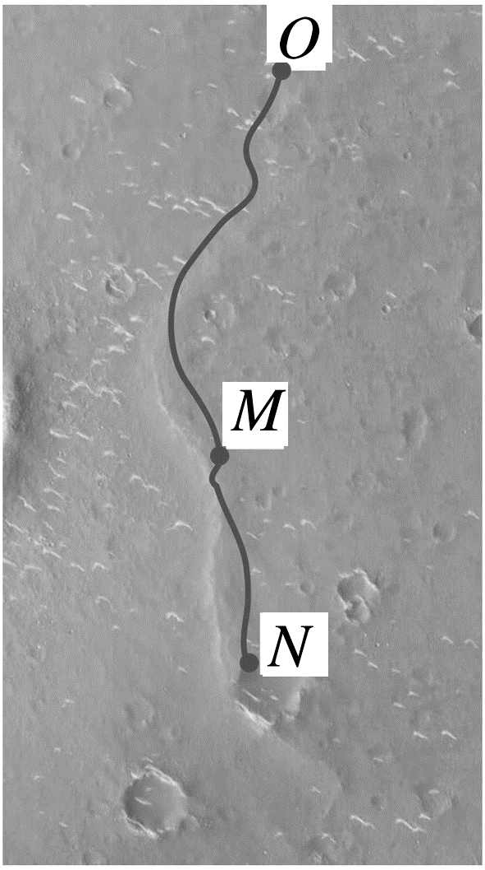
A.从O处行驶到N处的路程为697米
B.从O处行驶到N处的位移大小为889米
C.从O处行驶到M处的平均速率约为20米/天
D.从M处行驶到N处的平均速度大小约为10米/天
答案 D
解析 由题意可知从O到N处的路程为s_{ON}=s_{OM}+s_{MN}=585 m+304 m=889 m，故A错误；位移的大小为两点之间的直线距离，由于火星车做的不是单向直线运动，则从O到N处的位移大小小于889 m，故B错误；平均速率为路程与时间的比值，故从O行驶到M处的平均速率为${\overline{v}}_{OM}$=$\frac{s_{OM}}{t_{OM}}$=$\frac{585}{61}$米/天≈9.6米/天，故C错误；平均速度大小为位移与时间的比值，则从M行驶到N处的平均速度大小为${\overline{v}}_{MN}$=$\frac{x_{MN}}{t_{MN}}$=$\frac{234}{23}$米/天≈10米/天，故D正确。
7.(多选)(2026·广东梅州市检测)如图甲所示，火箭发射时，速度能在10 s内由0增加到100 m/s；如图乙所示，汽车以108 km/h的速度行驶，急刹车时能在2.5 s内停下来，下列说法中正确的是( )
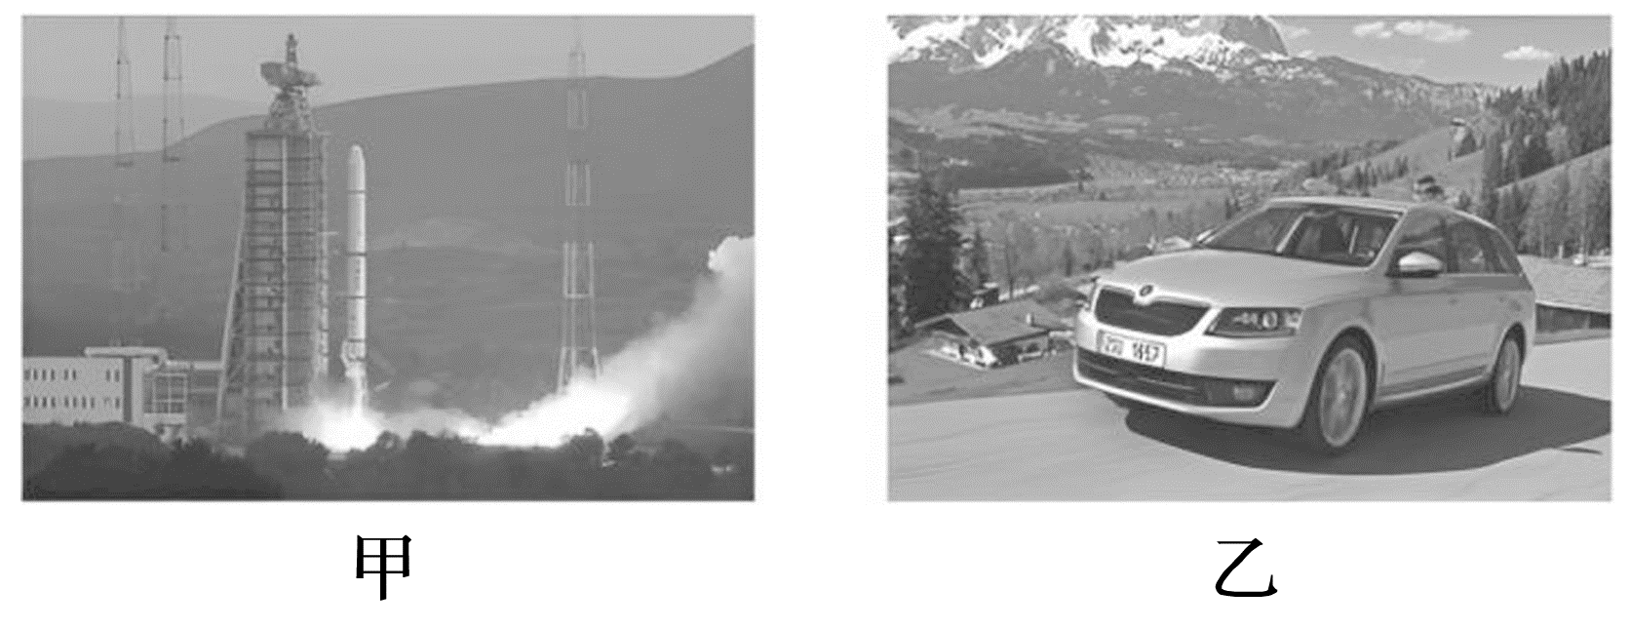
A.10 s内火箭的速度改变量为10 m/s
B.2.5 s内汽车的速度改变量为-30 m/s
C.火箭的速度变化比汽车的快
D.火箭的加速度比汽车的加速度小
答案 BD
解析 因火箭发射时，速度在10 s内由0增加到100 m/s，故10 s内火箭的速度改变量为Δv₁=100 m/s，A错误；汽车以v=108 km/h=30 m/s的速度行驶，急刹车时能在2.5 s内停下来，则2.5 s内汽车的速度改变量为Δv₂=0-30 m/s=-30 m/s，B正确；火箭的加速度为a₁=$\frac{Δv_{1}}{Δt}$=$\frac{100}{10}$ m/s²=10 m/s²，汽车的加速度为a₂=$\frac{Δv_{2}}{Δt}$=$\frac{-30}{2.5}$ m/s²=-12 m/s²，故火箭的速度变化比汽车的慢，火箭的加速度比汽车的加速度小，C错误，D正确。
 [8~11题，每题6分]
8.(2026·广东中山市检测)某校开展校园趣味活动，八位同学等间距坐在半径为R的环形场地边缘内侧。小李沿着场地边缘从1号同学后方出发，逆时针方向匀速跑动的周期为T，如图。下列说法正确的是( )
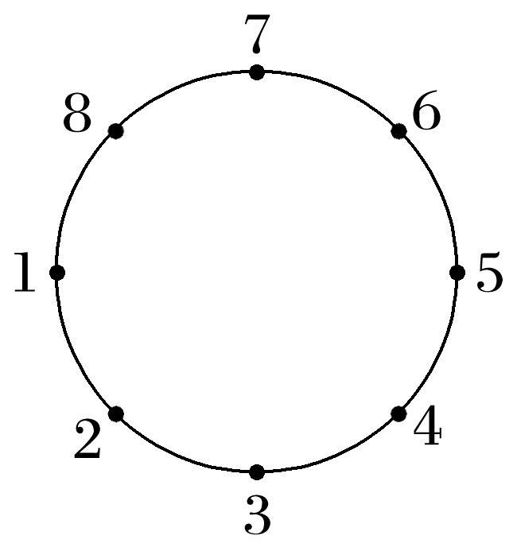
A.小李在任意两位相邻同学间运动的位移均为$\frac{πR}{4}$
B.小李从1号同学运动到5号同学的路程为2R
C.小李在任意两位相邻同学间运动的平均速度为$\frac{2πR}{T}$
D.小李在任意两位相邻同学间运动的平均速率为$\frac{2πR}{T}$
答案 D
解析 小李在任意两位相邻同学间运动的路程均为$\frac{πR}{4}$，位移小于$\frac{πR}{4}$，A错误；小李从1号同学运动到5号同学的位移为2R，路程为πR，B错误；小李在任意两位相邻同学间运动的平均速率为$\frac{2πR}{T}$，D正确；非单向直线运动中，平均速度小于平均速率，C错误。
9.(多选)(2024·广东佛山市二模)小明同学乘坐动车时发现，车道旁每隔相同距离会有一根为动车组输电的电线杆，夕阳照射下电线杆会在前行车厢内留下一个个的阴影，于是他将手机平放在车的窗台上，利用手机内置的光传感器测量动车向正北方向前行时，光照强度随时间的变化曲线如图乙所示。查阅资料可知每两根电线杆的间隔为50 m，则下列说法正确的是( )
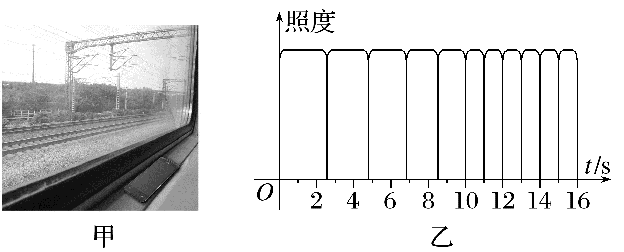
A.0~10 s动车做减速运动
B.0~16 s内动车做匀加速运动
C.0~10 s内动车平均速率为25 m/s
D.14 s时动车速率为50 m/s
答案 CD
解析 由题图乙可知，0~10 s动车做加速运动，10~16 s内动车做匀速运动，故A、B错误；0~10 s内动车平均速率为$\overline{v}$=$\frac{s_{1}}{t_{1}}$=$\frac{5×50}{10}$ m/s=25 m/s，14 s时动车速率为v=$\frac{s_{2}}{t_{2}}$=$\frac{2×50}{2}$ m/s=50 m/s，故C、D正确。
10.我国某新型潜航器在某次试航中，测试垂直急速下潜、上浮性能，水面舰艇上的测试员发现仪表上显示潜航器在某时刻的速度为正值，加速度也是正值且加速度大小不断减小直到为零，则该潜航器的运动情况为( )
A.位移先增大后减小，直到加速度等于零为止
B.位移一直在增大，直到加速度等于零为止
C.速度一直在增大，直到加速度等于零为止
D.速度先增大后减小，直到加速度等于零为止
答案 C
解析 由于加速度的方向始终与速度方向相同，则速度一直在增大，当加速度减小到零时，速度达到最大值，故C正确，D错误；位移一直在增大，当加速度减小到零时，速度不再变化，但位移随时间继续增大，故A、B错误。
11.(2025·广东江门市第一中学段考)如图所示，将弹性小球以10 m/s的速度从距地面2 m处的A点竖直向下抛出，小球落地后竖直反弹经过距地面1.5 m高的B点时，向上的速度为7 m/s，从A到B，小球共用时0.3 s，则此过程中( )
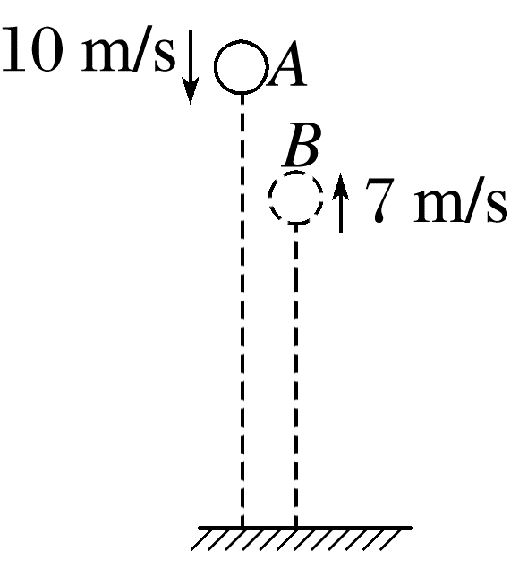
A.小球发生的位移的大小为0.5 m，方向竖直向上
B.小球速度变化量的大小为 17 m/s，方向竖直向上
C.小球平均速度的大小为11.7 m/s，方向竖直向下
D.小球平均加速度的大小为10 m/s²，方向竖直向上
答案 B
解析 位移是指起点到终点的有向线段，由题图知，小球发生的位移为0.5 m，方向竖直向下，A错；设速度向下为正方向，则速度变化量Δv=( -7-10) m/s =-17 m/s，即小球速度变化量的大小为17 m/s，方向竖直向上，B正确；小球的平均速度的大小$\overline{v}$=$\frac{s}{t}$=$\frac{5}{3}$ m/s，方向竖直向下，C错误；根据加速度的定义可知$\overline{a}$=$\frac{Δv}{Δt}$≈-56.7 m/s²，即小球平均加速度的大小为56.7 m/s²，方向竖直向上，D错误。

12.(4分)如图所示，一固定的超声波测速仪每隔1 s向小汽车发出一个超声波脉冲信号，已知第一个超声波t₀=0时刻发出，遇到小汽车后返回，t₁=1.3 s时刻测速仪接收到第一个反射波，t₂=2.4 s时刻接收到第二个反射波。若超声波在空气中的传播速度为340 m/s，小汽车在这段时间的运动视为匀速直线运动，根据上述条件可知小汽车在前两次接触超声波期间的平均速度大小$\overline{v}$= m/s(结果保留三位有效数字)。
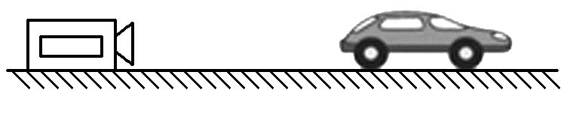
答案 16.2
解析 第一次超声波接触小汽车时超声波测速仪与小汽车之间的距离为
s₁=v·$\frac{t_{1}}{2}$=$\frac{340×1.3}{2}$ m=221 m
第二次超声波接触小汽车时超声波测速仪与小汽车之间的距离为
s₂=v$\frac{t_{2}-Δt}{2}$=340×$\frac{2.4-1}{2}$ m=238 m
小汽车前进的位移
s=s₂-s₁=(238-221) m=17 m
经过的时间为
t=Δt+$\frac{t_{2}-Δt}{2}$-$\frac{t_{1}}{2}$=(1+$\frac{2.4-1}{2}$-$\frac{1.3}{2}$) s=1.05 s
小汽车的平均速度为$\overline{v}$=$\frac{s}{t}$=$\frac{17}{1.05}$ m/s≈16.2 m/s。

